附件：
第九届全国中小企业协会联席会议
参 会 回 执
姓 名 |  | 性 别 | 男□ 女□
单位名称
职 务 |  | 联系电话 | 手机：
职 务 |  | 联系电话 | 座机：
微信号
航班号  火车车次  火车车次 |  | 到达时间
备注
注：请于5月8日前将回执传真至协会会员工作部：010-88653624，建议采用扫描微信二维码方式填写并提交参会回执。
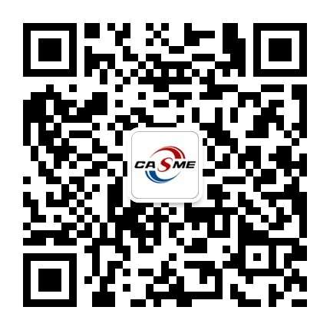
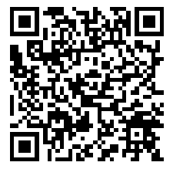

参会回执二维码 中国中小企业协会
微信公众号

